Инженерство на запитванията – домашно
Задание за домашна работа към обучението “Приложение на изкуствен интелект в образованието” по тема “Инженерство на запитванията” в Приложна академия за образование „Синдео“. Домашните не са задължителни, те ще ви помогнат да се упражнявате върху учебния материал. Може да си водите записки в документа.

Информационно запитване
Чрез ChatGPT или друг генеративен AI чатбот изпълнете някакво информационно запитване. Може да е обяснение на термин или обществено явление, историческа справка или информация за географски обект, историческа личност или друго явление от бизнеса или живота.
Пример: Обясни ми какво представлява методът на Монтесори. Какви са принципите на този метод? Как се прилага в училищата?
Пример: Каква е историята на образованието в България? Кои са ключовите етапи в неговото развитие?
Може да попълните своите запитвания следната таблица, за да си водите записки:
Запитване | …
Линк | …

Предложения за име на ученически отбор
Чрез ChatGPT или друг инструмент да се генерират 10 предложения за име на ученически отбор.
- Пример: Аз съм класен ръководител на ученици. Искам да ми генерираш 10 предложения за имена на ученически отбори.
Може да попълните своите запитвания следната таблица, за да си водите записки:
Запитване | …
Линк | …

Сравнение на продукти в таблица
Чрез ChatGPT или подобен AI инструмент да се генерира таблица за сравнение.
- Пример:
Сравни три образователни подхода: традиционно образование, методът на Монтесори и проектно-базираното обучение (PBL). Направи таблица с ключовите им характеристики: фокус, методология, ролята на учителя, видовете дейности и примери за прилагане.
- Пример:
Направи таблица за сравнение на Френската революция и Американската революция. Включи следните аспекти: години, основни причини, резултати, ключови документи и влияние върху световната история.
Може да попълните своите запитвания следната таблица, за да си водите записки:
Запитване | …
Линк | …

Маршрут за ученическа екскурзия
Чрез ChatGPT или друг AI чатбот генерирайте маршрут за ученическа екскурзия. Може да бъде навсякъде, с различна продължителност, с различна цел.
Пример: Аз съм учител, който организира еднодневна екскурзия до Букурещ с ученици от гимназиален етап. Моля, направи маршрут с 4 образователни спирки около центъра на града. Искам местата да имат историческа, културна или научна стойност. Направи маршрут за еднодневна училищна екскурзия в Букурещ. Включи поне 4 спирки, обясни защо са подходящи за образователни цели и каква е стойността им за учениците.
Пример: Аз съм учител и организирам тридневна екскурзия до Лисабон за ученици от прогимназиален етап. Моля, състави маршрут, включващ по 2 образователни дестинации на ден. Местата трябва да са свързани с историята, културата или природата на Португалия. Създай тридневен маршрут за училищна екскурзия в Лисабон. Включи по 2 дестинации на ден и обясни защо са подходящи за образователни цел.
Може да попълните своите запитвания следната таблица, за да си водите записки:
Запитване | …
Линк | …

Приемане на роля
Чрез ChatGPT или друг генеративен чатбот експериментирайте с техниката “приемане на роля”. Помолете чатбота да напише даден текст, да отговори на въпрос или да свърши друга задача, приемайки различна роля. Сменете след това ролята и опитайте пак.
- Пример (роля дете, мениджър, програмист, програмист):
  - Действай като 6-годишно дете. Напиши ми кратко съчинение на тема “Изкуствен интелект”.
  - Сега действай като опитен мениджър в сферата на изкуствения интелект. Напиши ми кратко съчинение на тема “ Изкуствен интелект”.
  - Действай като програмист (софтуерен инженер). Напиши ми кратко съчинение на тема “Изкуствен интелект”.
Може да попълнете следната таблица, за да си водите записки:
Запитване 1 | …
Линк 1 | …
Запитване 2 | …
Линк 2 | …
Запитване 3 | …
Линк 3 | …

Постъпково обяснение
Чрез ChatGPT или друг генеративен чатбот експериментирайте с техниката “постъпково обяснение”. Пробвайте различни задания като: как да формулирате визия на учебна година, как да се подготвите за един учебен час.
Пример: Обясни ми стъпка по стъпка как да преподавам урок по математика за събиране и изваждане на ученици в начален етап. Опиши подробно всяка стъпка: подготовка, представяне на материала, упражняване и оценяване.
Може да попълнете следната таблица, за да си водите записки:
Запитване | …
Линк | …

Писане на Email с ChatGPT
Чрез ChatGPT или подобен инструмент генерирайте email по кратко описание на дадена ситуация + инструкции към ChatGPT. Мейлът може да е на тема по ваш избор: бизнес кореспонденция, работна ситуация, покана за събитие, личен email или нещо друго.
- Пример: Аз съм учител по математика в гимназия. Имам уговорена консултация с ученик на 20.11.2024, но поради участие в педагогически съвет не мога да я проведа. Моля, напиши официален имейл до родителите на ученика, в който им се извинявам и предлагам нова дата за консултация – 25.11.2024 от 15:00 ч. Напиши официален и учтив имейл от името на учител, който се извинява за преместването на уговорена консултация с ученик и предлага нова дата и час. Тонът трябва да е професионален, но приветлив.
- Пример: Аз съм класен ръководител на 5. "Б" клас. Искам да поканя родителите на учениците на събитие "Ден на отворените врати", което ще се проведе на 17 ноември 2024 г. от 18:00 ч. в класната стая. На срещата ще обсъдим напредъка на децата, бъдещи събития и проекти, както и ще споделим снимки и материали от училищния живот. Напиши любезна и ангажираща покана до родителите за участие в събитие в училище. Опиши темите на събитието и създай позитивен и сърдечен тон.
Може да попълнете следната таблица, за да си водите записки:
Запитване | …
Линк | …

Въпрос по картинка
Чрез ChatGPT или подобен инструмент задайте въпрос по картинка. Може да питате за продукт, предмет, изделие или природно явление. Може да попитате за някакъв проблем, който се вижда на дадена картинка.
Примери:
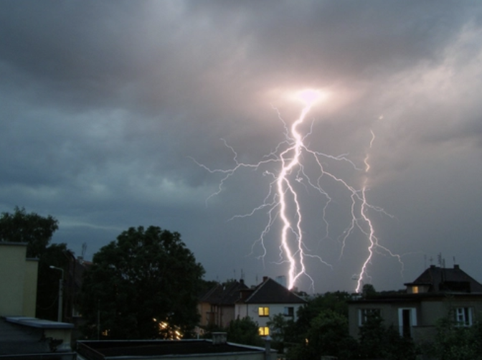
Идеи за различни предмети:
- Литература (описание):
"Вдъхновен от картината на буря, напиши кратък разказ или описание на природна сцена. Какво чувства героят, докато е насред бурята?"
- География:
"Обясни какви метеорологични условия предизвикват буря като тази, която виждаш на картината. Какви процеси в атмосферата водят до образуването на силни ветрове и мълнии?"
- Наука (физика):
"Обясни как се създават мълнии и гръмотевици при буря. Опиши процеса стъпка по стъпка, както го виждаме в тази картина."
- Изобразително изкуство:
"Направи анализ на емоционалното въздействие на картината на буря. Как художникът използва светлината, цветовете и движението, за да изобрази драматичността на природата?"
- История:
"Разкажи как бурите и климатичните условия са повлиявали исторически събития. Например, как бурите са играли роля в битката при Ватерло или в морските битки."
- Езиково обучение (чужд език):
"Опиши картината на буря на английски/немски/испански език. Фокусирай се върху прилагателните и глаголите, които могат да я опишат."
Може да попълните своите запитвания следната таблица, за да си водите записки:
Запитване | …
Отговор | …
Запитване | …
Отговор | …
Запитване | …
Отговор | …

